Sciences CM | Les graines
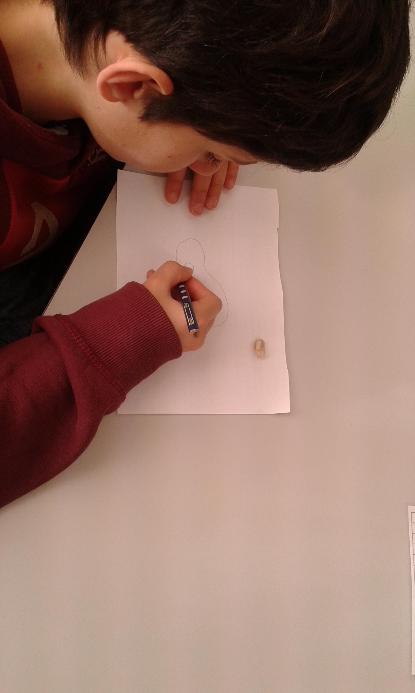 | 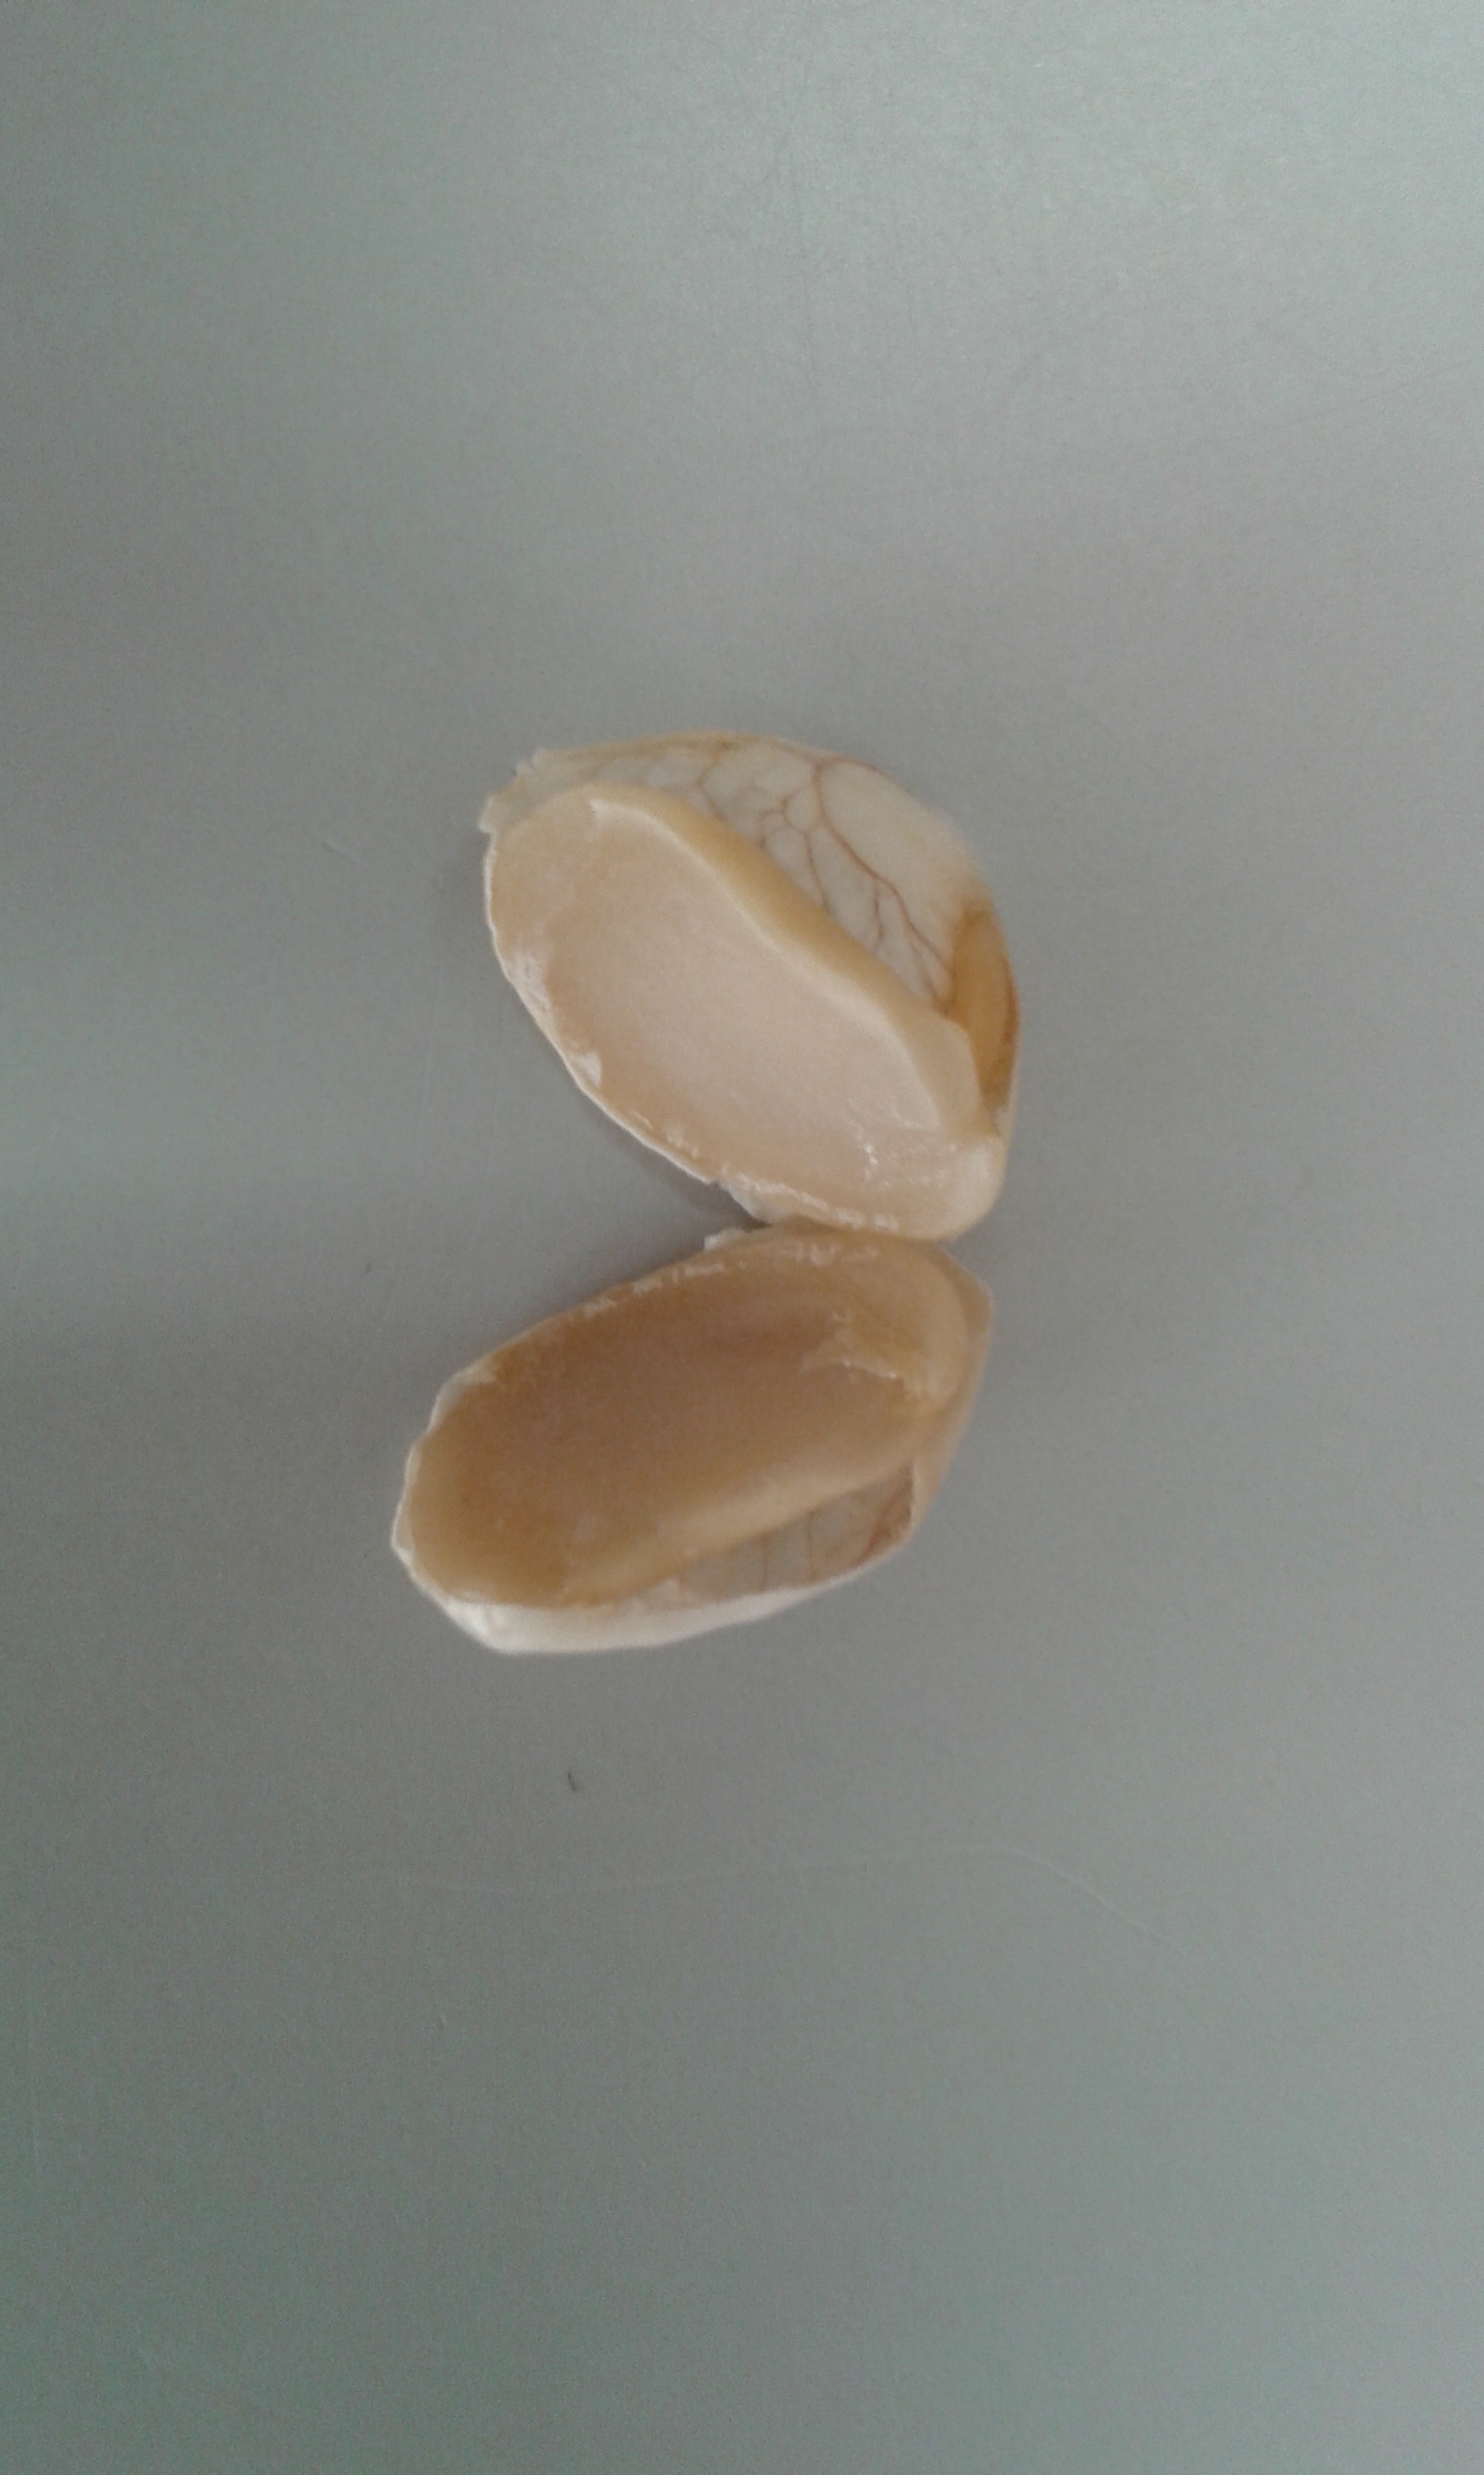
Nous avons fait un schéma d'observation de la graine. | Ici il y a l’intérieur de la graine.
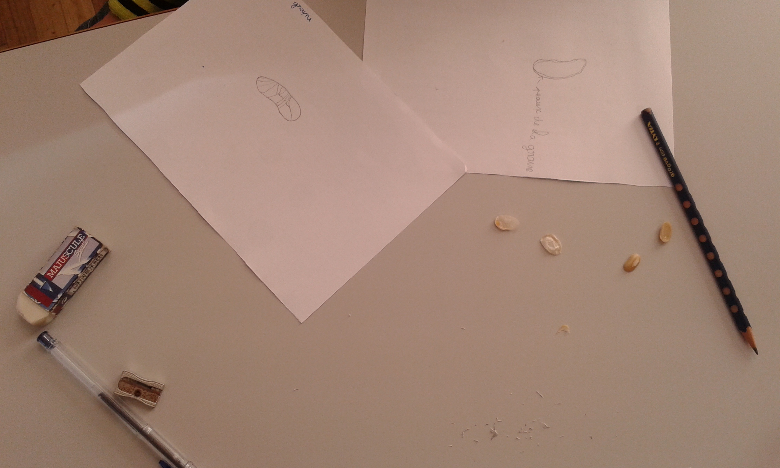
Voici nos deux schémas. D'un côté la graine et de l'autre la graine ouverte. Nous avons observer le téguments, la plantule, le cotylédon.
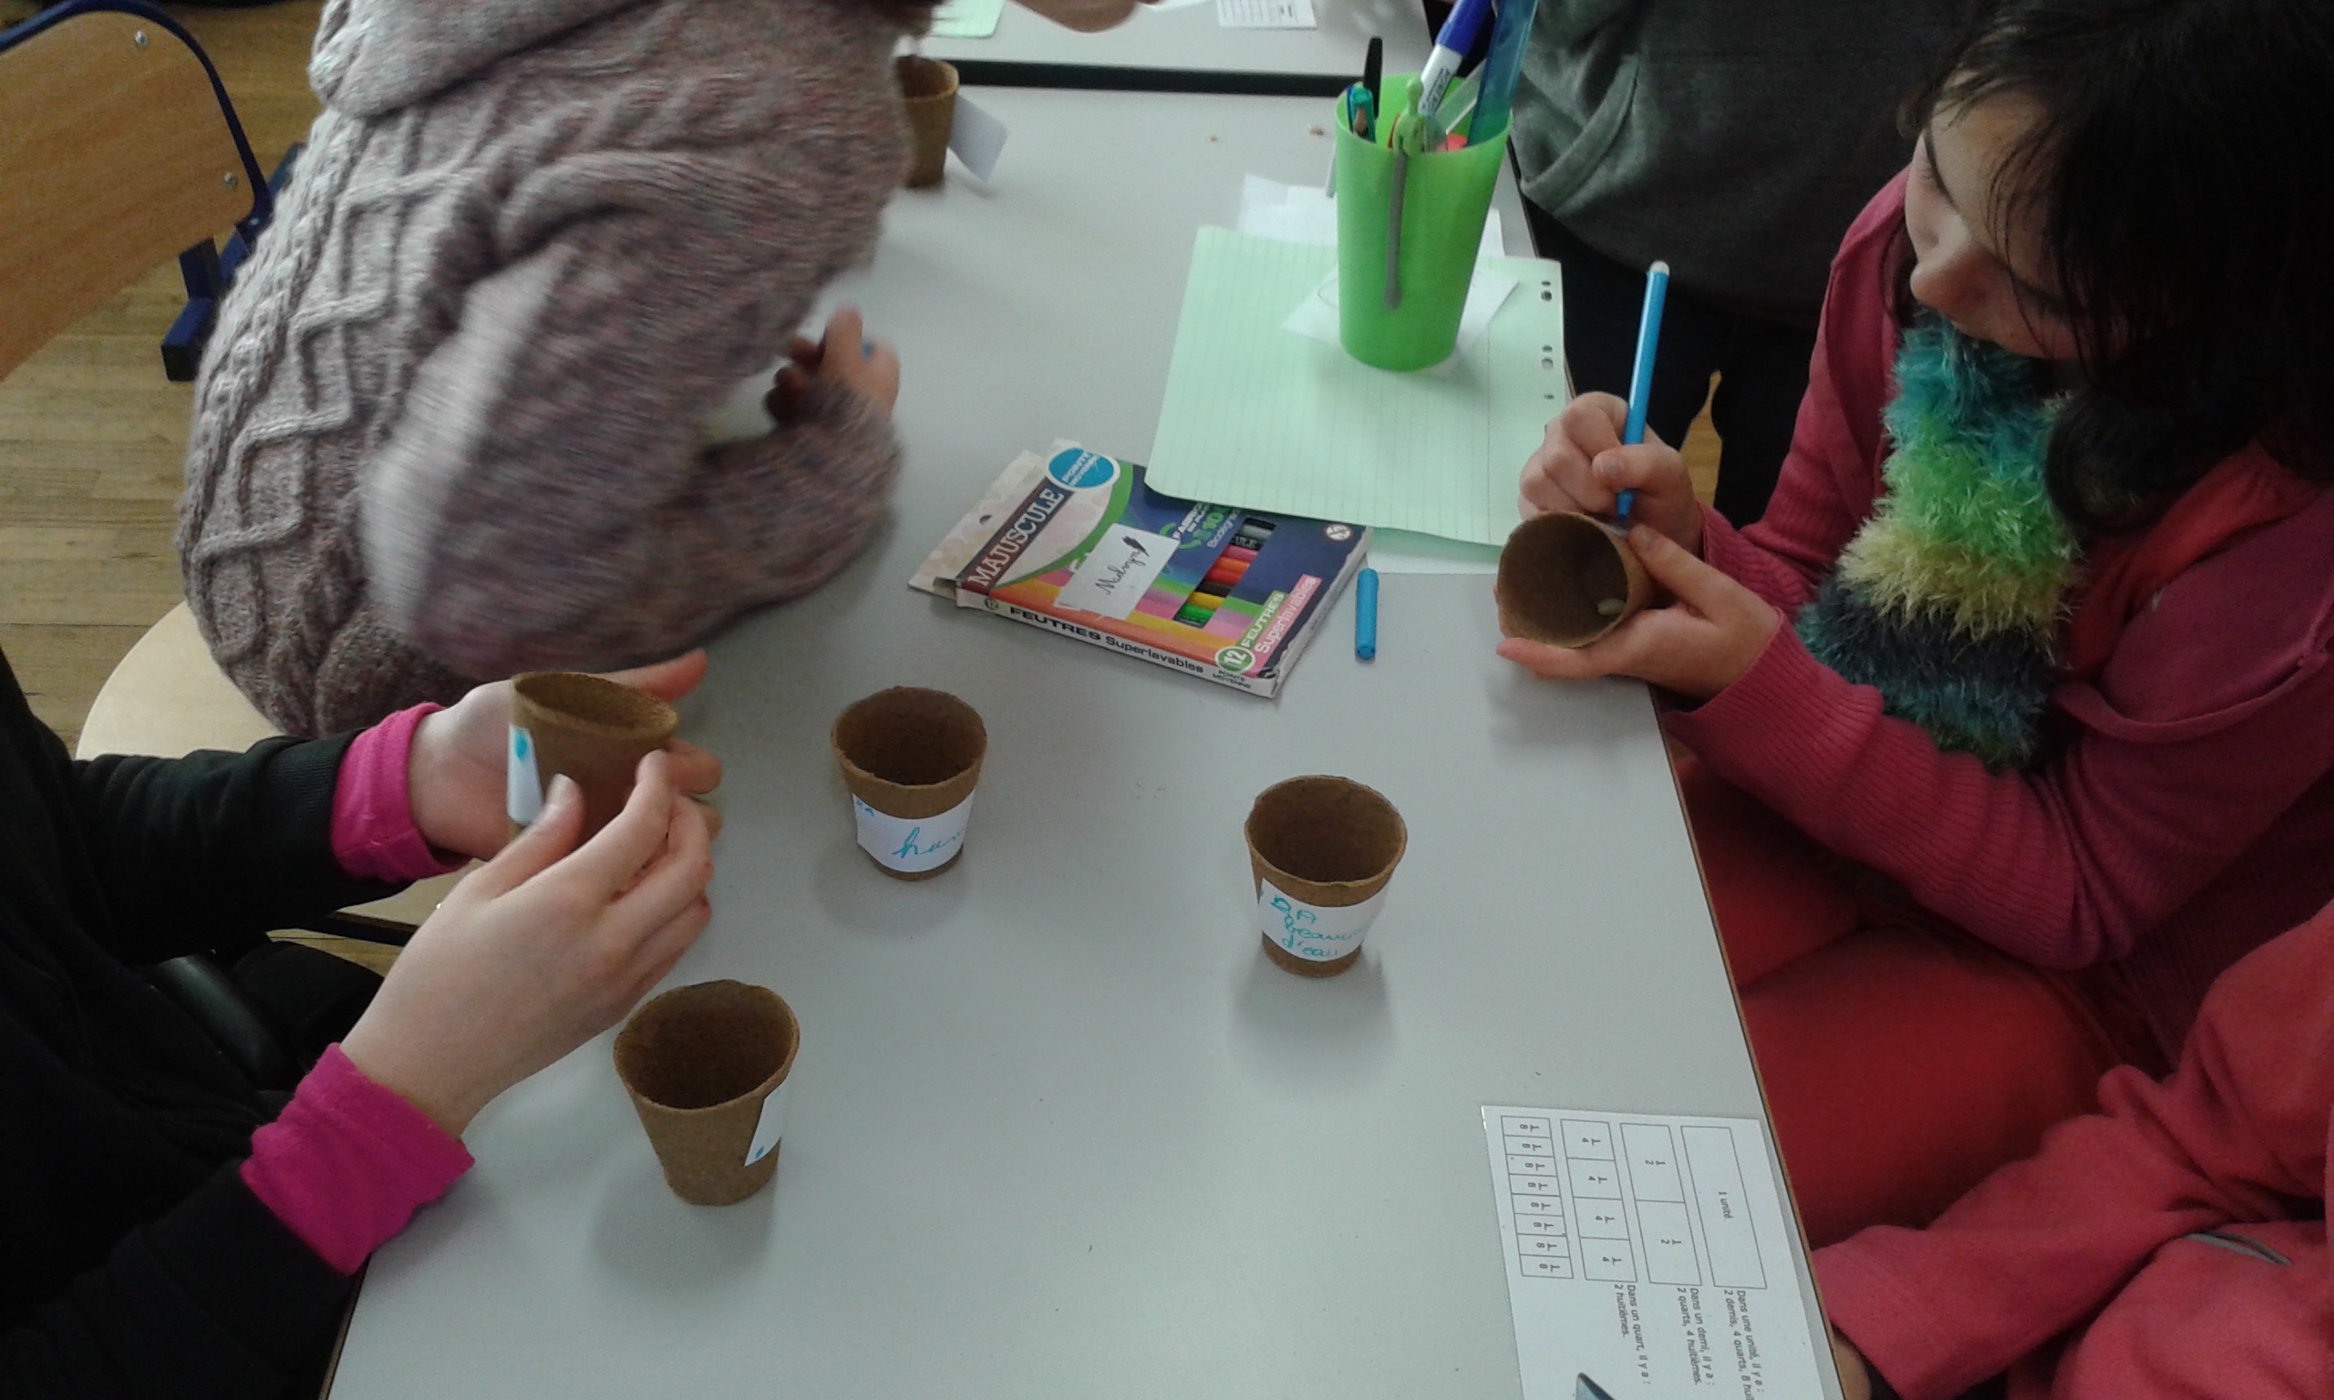 | 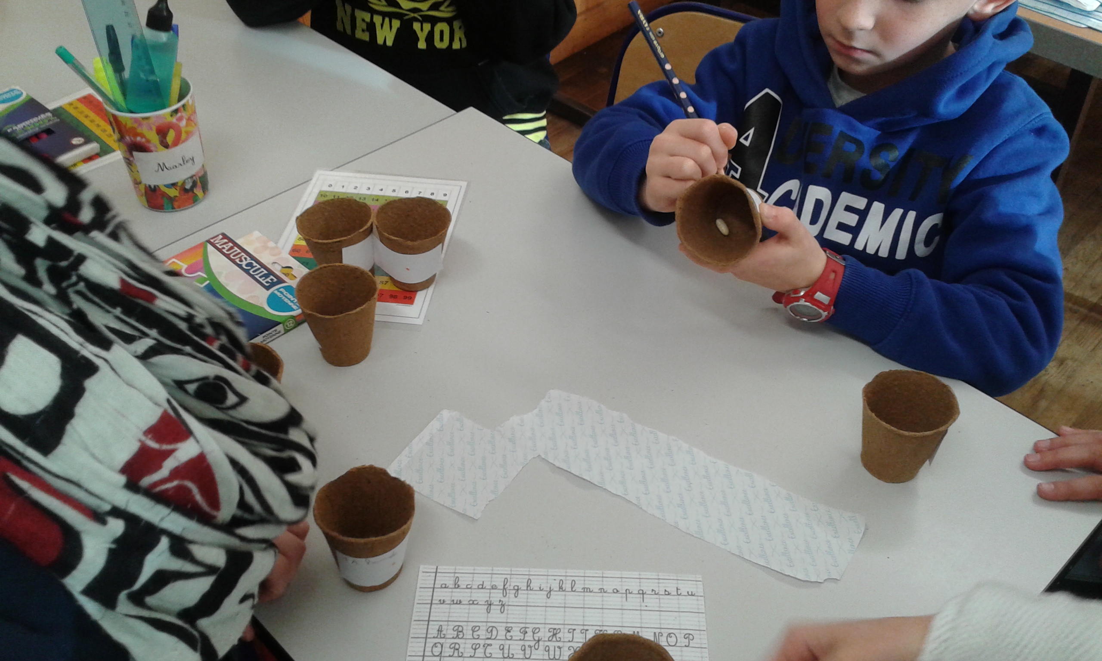
Nous écrivons les expériences des pots. En tout nous avons 10 expériences. | Là nous écrivons notre couleur de groupe et nous indiquons l’expérience (avec de l'eau, sans haut, à l'extérieur, à l'intérieur, dans le noir etc...)
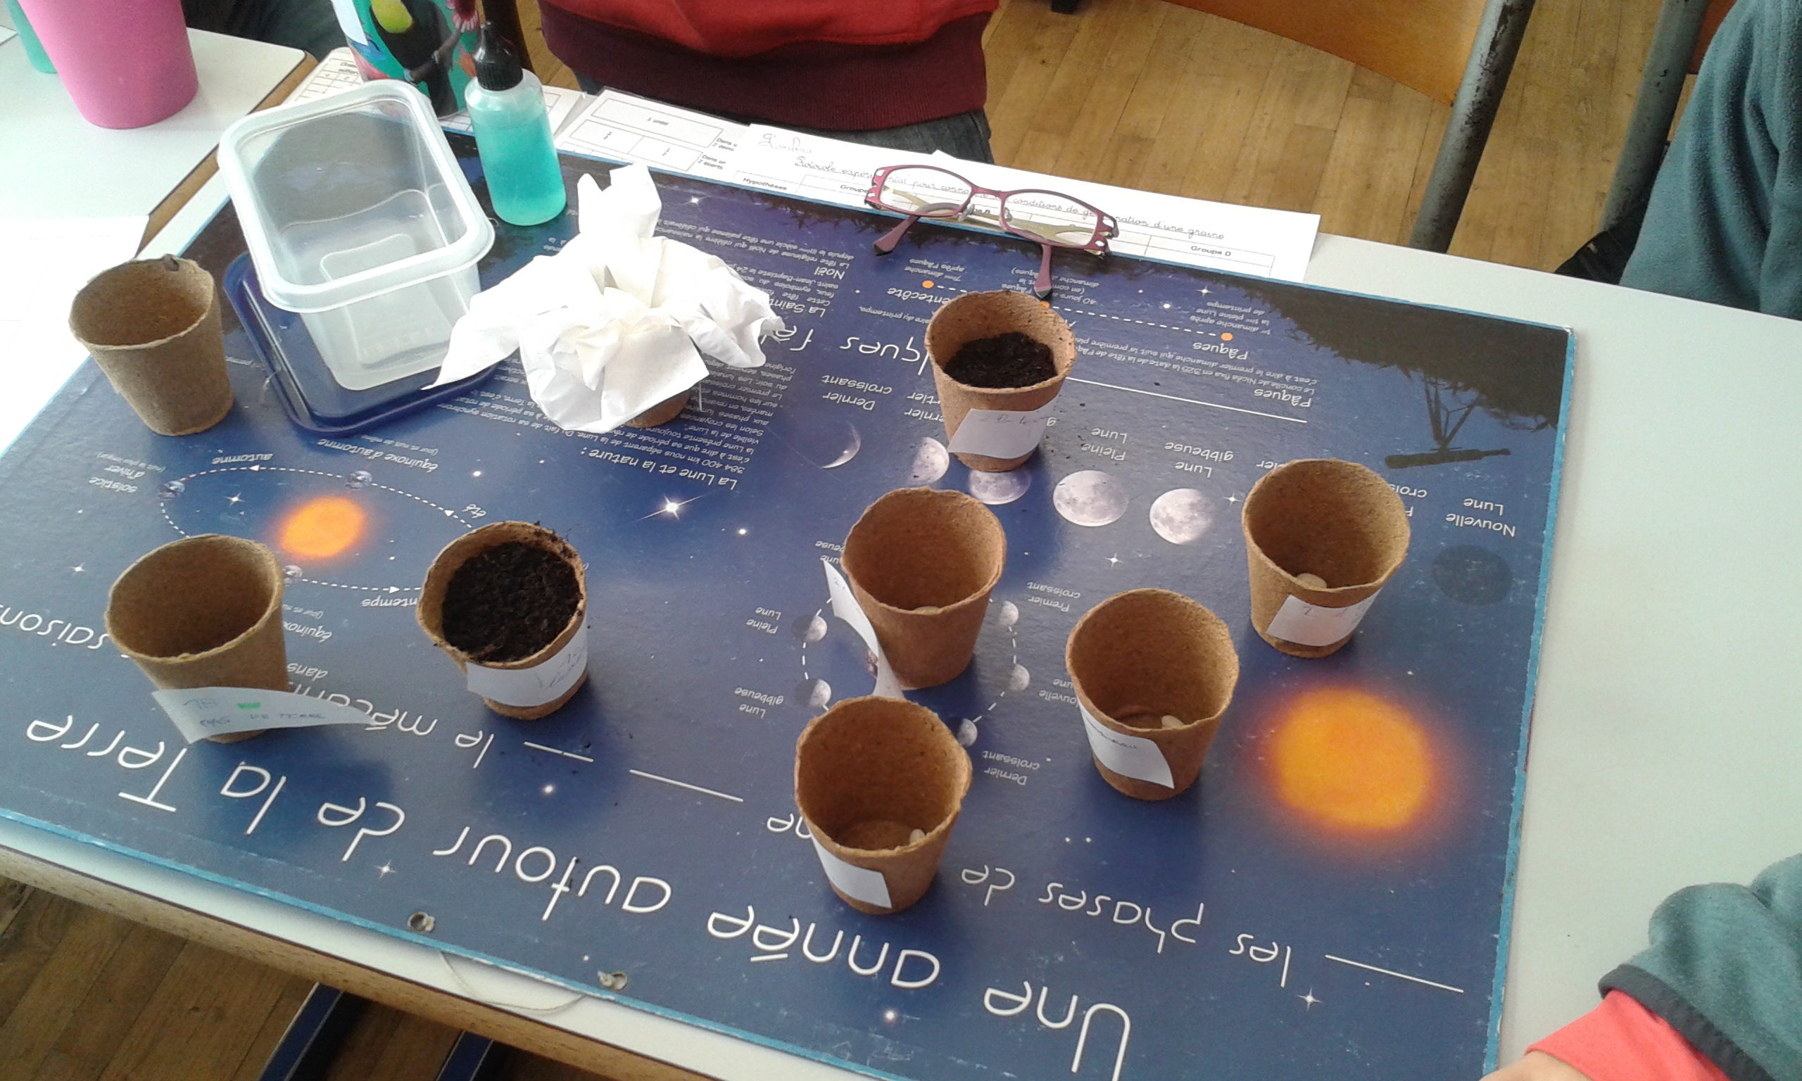 | 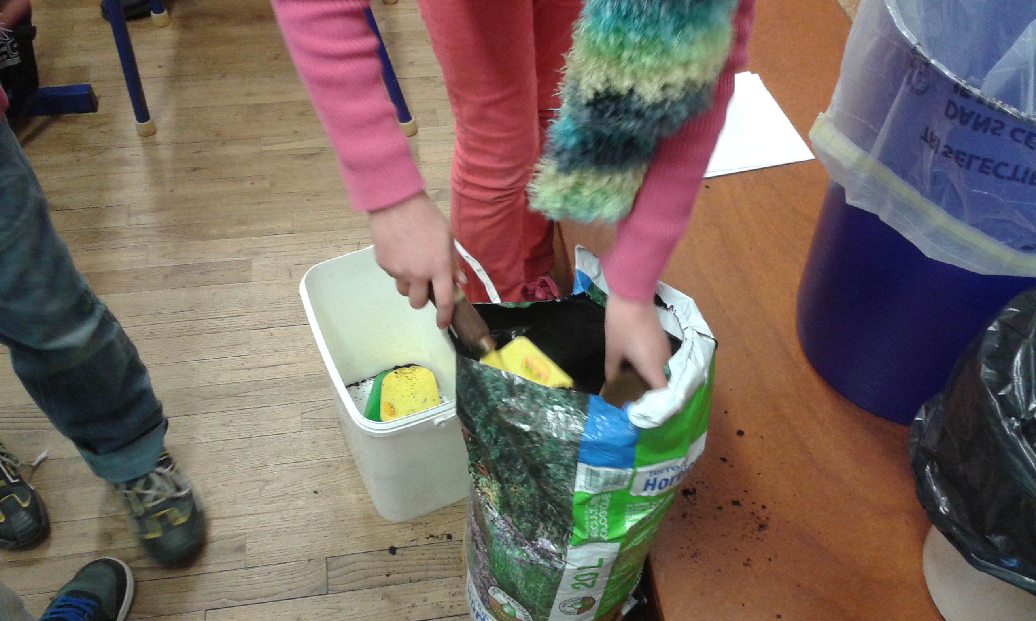
Nous allons chercher de la terre pour planter les graines.
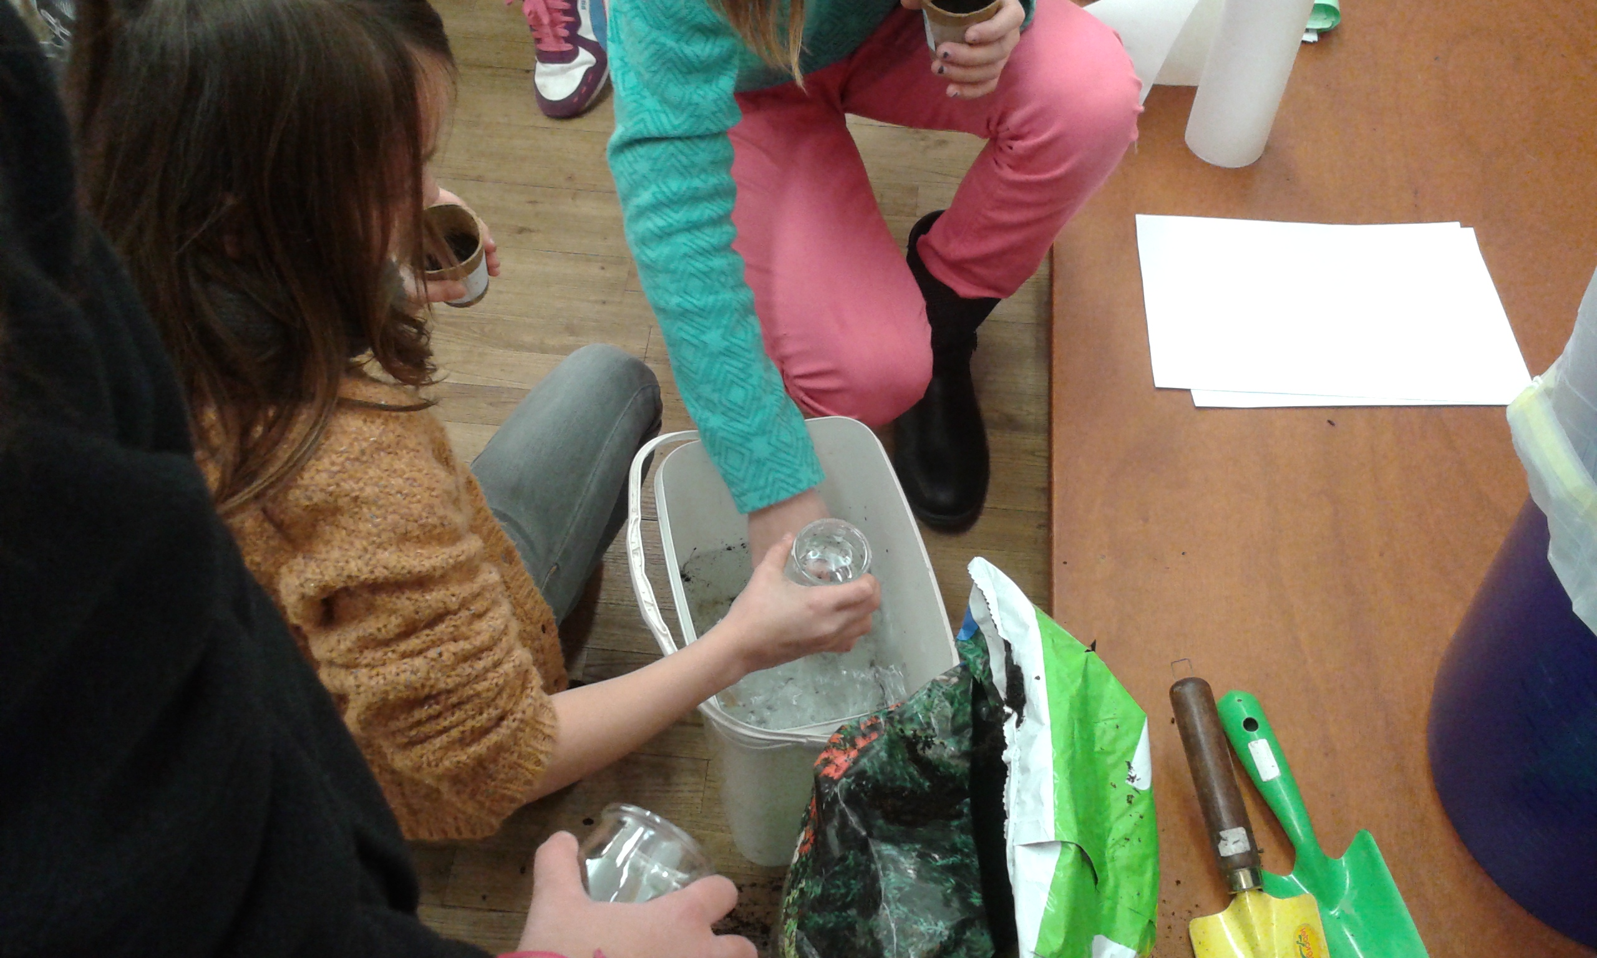 | 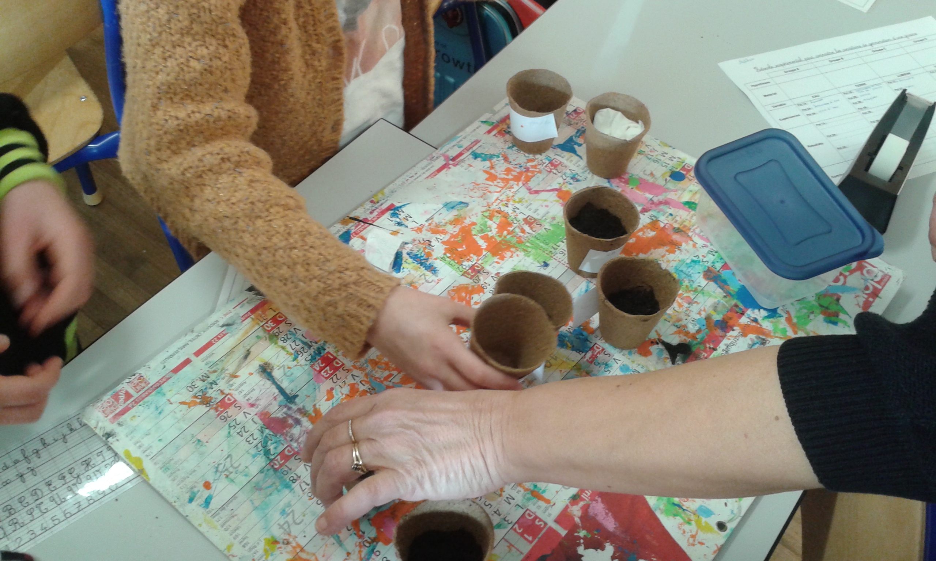
Nous allons chercher de l'eau | Nous allions ranger les pots

